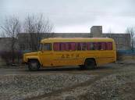
Сельская школа в современных условиях
СОШ с. Явлейка была открыта 1 сентября 1987 года. С начала 2011/2012 учебного года школа была переведена в статус филиала МБОУ СОШ с. Большой Труев. Уже несколько лет в школе обучаются ребята из ближайших населенных пунктов: Шишовка, Казаковка, Козляковка, Тихменево. Чтобы привозить детей из других сел, у школы имеется два автобуса. Общее количество учащихся более ста человек. Каждое утро автобус забирает детей по месту жительства и отвозит назад после окончания занятий. Учащиеся могут посещать все школьные мероприятия, заниматься в кружках, спортивных секциях. Чтобы обеспечить наибольшую безопасность школьников на автобусе специалисты ООО «Пеленг» из г. Пенза установили автономные приемно-передающие модули спутниковой навигации ГЛОНАСС-GPS.
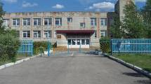
Летом текущего года в школе проведен ремонт кровли, полового покрытия, спортивного зала и учебных классов. В кабинетах химии, географии, информатики окна закрыты жалюзи, подведен водопровод, отремонтированы санитарные узлы, выполнена масса других работ. В столовой установлено новое оборудование, мармиты. В школе имеется автомобиль грузовой Газ 33-07, два автобуса КАВЗ, колесный трактор Т-40 А; передвижное общежитие для пасеки, два блока отапливаемых гаражей, омшаник, овощехранилище на 15 тонн картофеля и овощей, земельный участок площадью 1 га, пришкольный участок 0,5 га, пасека с 10 пчёлосемьями.
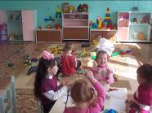
В 2011 году при школе начала работу группа для детей дошкольного возраста, которую с удовольствием посещают 15 детей дошкольного возраста. Основной формой образовательной деятельности являются занятия по развитию речи, формированию элементарных математических представлений, чтение художественной литературы, физкультурные занятия, лепка, рисование, аппликация, музыка.
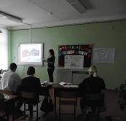
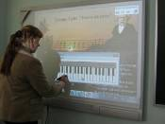
В каждом учебном кабинете школы установлено современное компьютерное оборудование: три интерактивных комплекса, 5 проекционных экранов, 5 мультимедийных проекторов, 7 ноутбуков. Это дает возможность поднять на новый качественный уровень учебно-воспитательный процесс, применять на уроках новые современные технологии обучения, повысить компьютерную грамотность учащихся и учителей. Учителя считают, что с применением компьютера значительно возрастает объем изученного материала на уроке, использование анимации активизирует внимание учащихся на различных этапах урока. Интерактивная доска становится незаменимой для учителей по любому предмету, будь то русский язык или математика, физика или химия, информатика или окружающий мир. Интерактивная доска может помочь даже в проведении физкультминутки. Учащиеся школы умело используют на уроках свои презентации, сделанные в программе Power Point и Panaboard, для устных упражнений, повторения теоретических сведений, закрепления изученного материала. «В нашей школе дети уже со второго класса получают навыки компьютерной грамотности, а в средних классах смогут освоить на практике современные технологии», — отметила заведующая Явлейской школой Сорокина Галина Викторовна.
Педагоги Явлейской школы стремятся отдать частичку своего сердца, щедрость души, все знания детям, найти целенаправленный подход к современному уроку, достичь высокого качества знаний. У каждого из них есть своя "изюминка". Коллектив школы - это команда, которой приходится координировать учебно-воспитательный процесс, хозяйственную деятельность школы. Успех обеспечен, если слаженно идти к достижению целей. О том, как школа решает свои задачи, свидетельствуют благодарственные отзывы учащихся и родителей о школе.

